**Bài thực hành về nhà**

*Nguyễn Hồng Đăng*

Kích thước source code (đặc biệt là các file .ipynb) tương đối lớn (>40MB cho phép) , em đặt source code tại link google drive:

[**https://drive.google.com/drive/folders/1zKnZ9iNyw8b07-FiRD02y-lWy7fuVqN4?usp=sharing**](https://drive.google.com/drive/folders/1zKnZ9iNyw8b07-FiRD02y-lWy7fuVqN4?usp=sharing)

2 file ipynb tương ứng với 2 bài tập (có visualize test images):

***- cityscape_fcn8.ipynb***

<https://colab.research.google.com/drive/1jk66rJVgSzxbTABlRFAWbAPcfLvNXnQX>

***- cityscape_unet.ipynb***

<https://colab.research.google.com/drive/1DPlOS73N0mHiVlqGQL7KmgvmnFzN8Qtf>

**Nội dung:**

1. Sử dụng mô hình FCN vừa học, xây dựng một mô hình mới cho bộ dữ liệu Cityscapes:

Link tải bộ Cityscapes: <https://www.cityscapes-dataset.com/downloads/>

Mô tả bộ dữ liệu: <https://www.cityscapes-dataset.com/dataset-overview>

2. Xây dựng các mô hình mạng segmentation khác như Mask-RCNN, UNet, NASNet,... áp dụng với bộ Cityscapes. So sánh kết quả

**1. Bộ dữ liệu Cityscapes**

Cityscape là bộ dữ liệu ảnh chụp quang cảnh đường phố trên nhiều thành phố trên thế giới, có gán nhãn, có thể dùng cho nhiều mục đích khác nhau.

Trong bài tập này, em thử giải quyết bài toán pixel-level semantic segmentation trên tập dữ liệu gồm:

- Training set: 2975 ảnh RGB 1024*2048, có gán nhãn

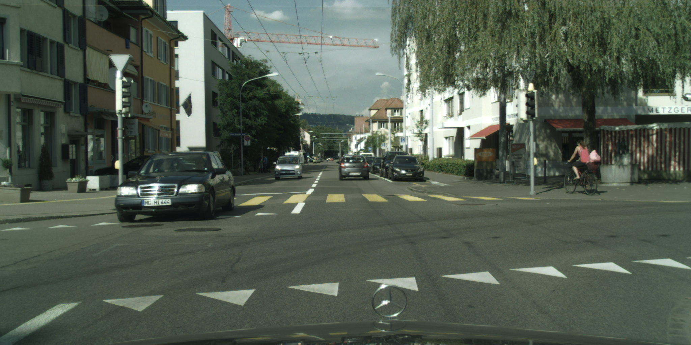

- Validation set: 500 ảnh RGB 1024*2048 có gán nhãn

- Test set: 1525 ảnh RGB 1024* 2048 không gán nhãn. Annotations cho tập test không được public. Tuy nhiên, có thể đánh giá kết quả qua server của cityscapes.

- Nhãn dữ liệu: ảnh có cùng kích thước với ảnh gốc, trong đó mỗi pixel được gán nhãn giá trị từ 0-33 tương ứng với 34 class được gán nhãn.

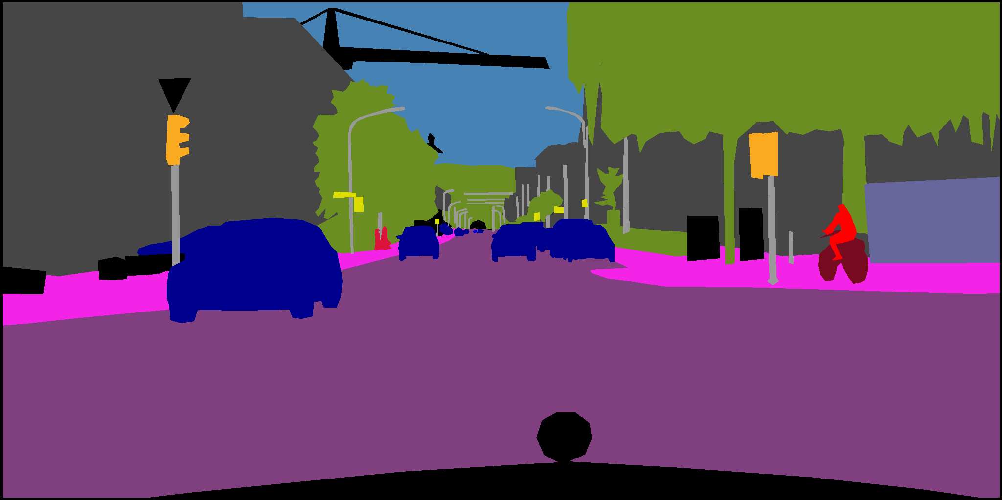

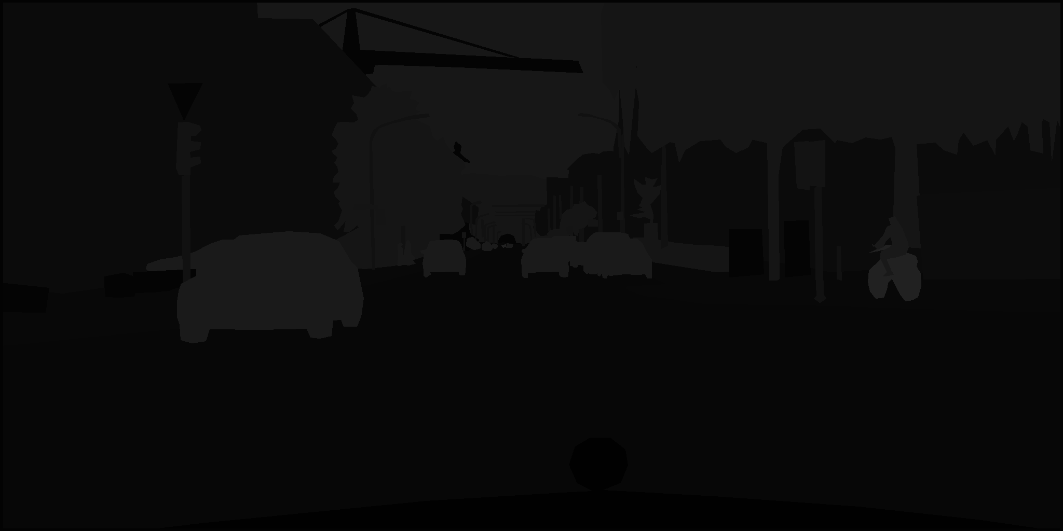

- Để bổ sung và giúp qúa trình chuẩn bị dữ liệu, đánh giá mô hình dễ dàng, thuận tiện hơn, cityscapes team cũng cung cấp sẵn các scripts phục vụ cho qúa trình nói trên tại:

<https://github.com/mcordts/cityscapesScripts>

- Do kích thước dữ liệu là lớn, và quá trình training cần được thực hiện trên google colab, ta download trực tiếp bộ dữ liệu vào drive thông qua wget. Lưu ý, việc download bộ dữ liệu cần tài khoản, ta đăng nhập để lấy cookies và sử dụng để download bộ dữ liệu gồm zip files 11GB ảnh RGB và 241MB cho các file annotations

**2. Chuẩn bị dữ liệu**

Việc gán nhãn dữ liệu là yếu tố ảnh hưởng tới kết quả, tính chính xác của mô hình, đặc biệt trong bài toán mà số class là tương đối lớn đối với bài toán image segmentation (34 classes ,8 categories)

Khi đánh giá kết quả, ta cũng bỏ qua một số classes,không đưa vào để đánh gía mô hình.

Cụ thể, ta sẽ gán nhãn cho các classes như sau, chỉnh sửa script được cung cấp sẵn, sinh dữ liệu sử dụng cho training và đánh giá trên validation set:

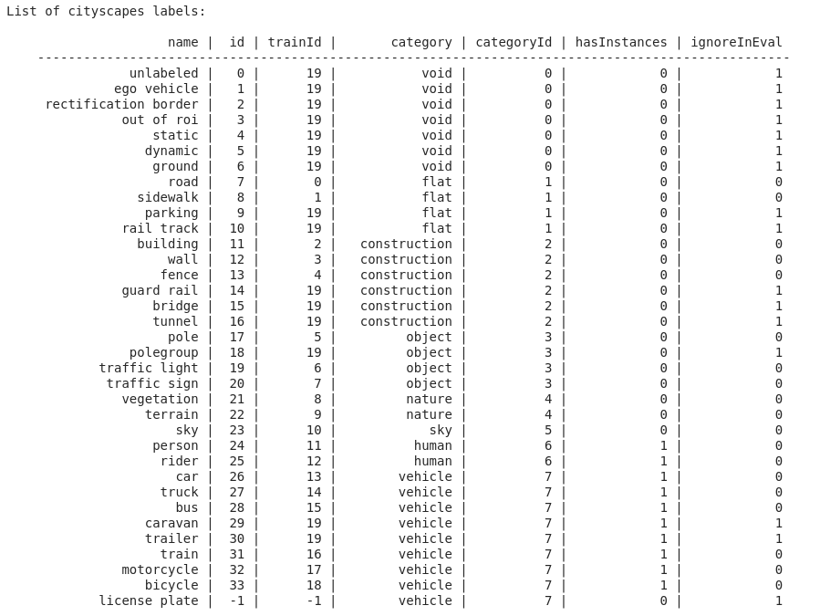

Cột id là id mặc định sử dụng trong các annotations được cung cấp. trainId là id mà ta sử dụng để gán nhãn cho từng pixel trên ảnh. Như vậy, mỗi pixel trong ảnh được gán nhãn từ 0-19, thuộc một trong 20 classes.

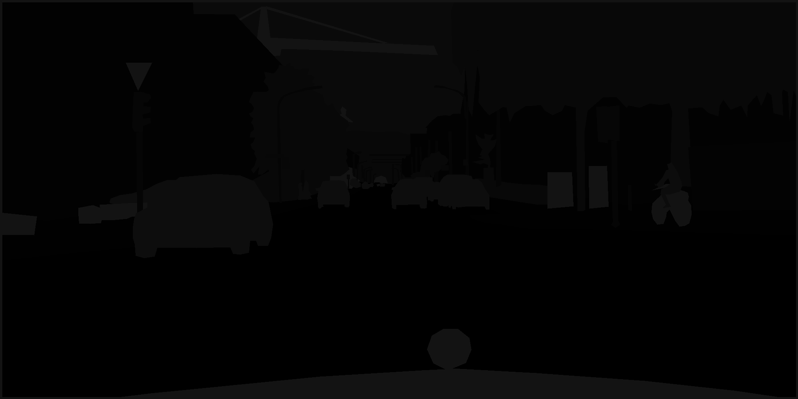

**3. Model building**

**3.1. FCN8 (bài tập 1)**

Sử dụng model FCN8 tương tự như trong ví dụ:

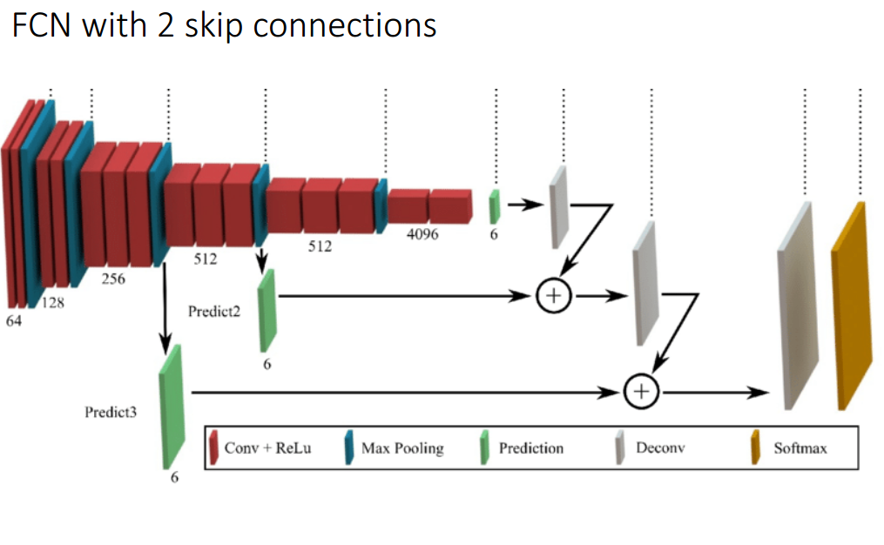

**3.2. U-Net (bài tập 2)**

Xây dựng một mô hình custom U-Net, với ý tưởng giống với U-Net, cụ thể mô tả như sau:

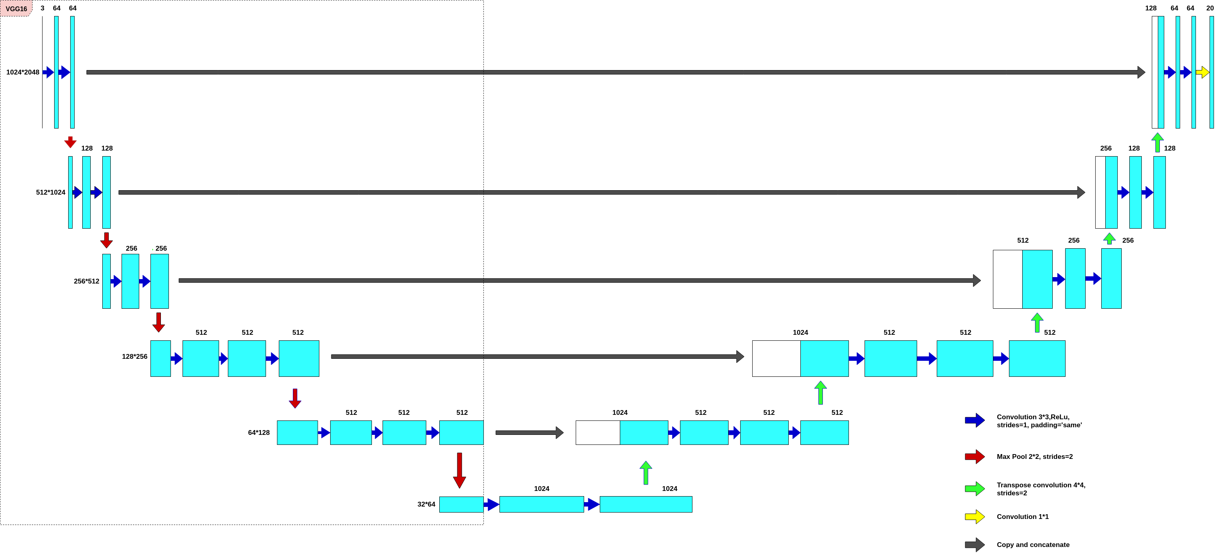

- Ở thành phần Encoder, sử dụng pretrain của VGG16, sử dụng outputs của các tầng convolution và pooling với mong muốn mô hình hội tụ dễ dàng hơn, kết quả tốt hơn.

- Với ý tưởng xây dựng mô hình mà Encoder và Decoder là đối xứng (U-shape), ở các tầng decoder1 và decoder 2, sử dụng 3 convolution layers liên tiếp, thay vì 2.

- Resolution của ảnh đầu vào là 1024*2048, ta sử dụng 5 pooling layer, tương ứng là 5 upsample layer (transpose convolution layer).

- Feature pyramid là outputs nhận được sau các convolution blocks cũng được stack (concatenate) với ouputs của các lớp upsampling, bởi tất cả 5 skip connections như mô tả trên sơ đồ.

**3.3. Loss, optimizer**

Ở cả 2 bài tập, em đều sử đưa nhãn về dạng one-hot, sử dụng softmax cross entropy loss. Optimizer sử dụng là Adam với learning rate=0.0001.

**4. Training mô hình**

Vì thời gian và tài nguyên phần cứng có hạn, em training 2 mô hình trên google colab.

- Data pipeline chưa được tối ưu, vì vậy thời gian training là tương đối lớn.

- Do vậy, em chỉ thực hiện training **mô hình FCN8** với 4 epochs, batch size=2. Tiến hành training trên 2975 ảnh trong tập training set trong vòng khoảng 8 tiếng.

- Với **mô hình U-Net**, tiến hành training mô hình với 5 epochs, batch_size=1 trong khoảng 11h30p.

- Lưu lại 2 mô hình để sử dụng lại

Đề xuất cải thiện:

- Training mô hình với số lượng epochs lớn hơn sử dụng kĩ thuật model checkpoint

- Cải tiến data pipeline để giảm thiểu thời gian đọc ảnh từ disk.

**5. Đánh giá mô hình**

Việc đánh giá ở cả 2 mô hình tương tự nhau:

- Sử dụng mô hình huấn luyện được, output ra kết quả với các ảnh trong tập validation. Đối vối từng ảnh input, output là ảnh mà trong đó mỗi pixel mang giá trị 0-33, là regular Id mặc định đối với từng classes định nghĩa bởi cityscapes team.

- Sử dụng script được cung cấp sẵn trong repo của cityscapes team để đánh giá kết quả. Việc đánh giá mô hình dựa trên IoU, đánh giá thực hiện một cách chi tiết trên từng class , category (7 categories). Một số classes bỏ qua không đánh giá.

Kết quả của từng model như sau:

**- FCN8:**

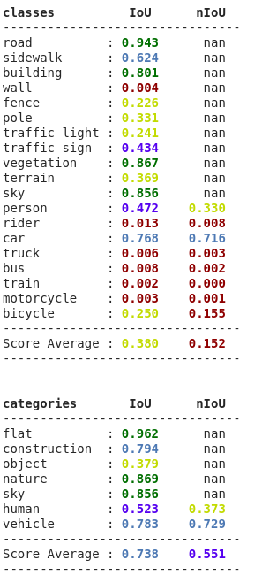

**- U-Net:**

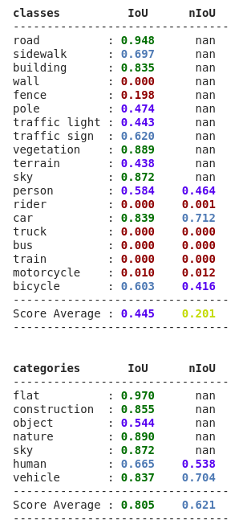

**Nhận xét:**

- U-Net cho kết quả vượt trội hầu như trên mọi phương diện so với FCN8

- Một số class có IoU cao, thường là các class xuất hiện rất nhiều trong training set (road, sky, car, vegetation). Bên cạnh đó, một số class với IoU rất thấp (<=0.1), thường là các class hiếm gặp (truck, bus, train). Training set bị mất cân bằng về tỉ lệ các class.

- Dù chưa submit kết quả tới trang chủ của cityscape để đánh giá kết quả trên test set, so sánh với kết quả trên test set của các giải pháp được đề xuất, thấy mô hình xây dựng được còn rất rất tệ:

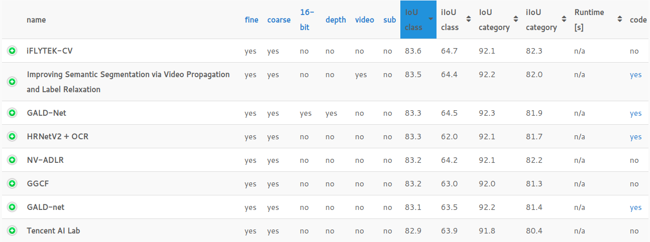

**6. Visualize kết quả:**

Kết quả thu được với model U-Net tốt hơn rất nhiều so với FCN8. Ảnh thu được mịn hơn, ranh giới giữa các class rõ ràng hơn.

Visualize kết quả trên một số ảnh (trong validation set hoặc test set) đối với đồng thời 2 mô hình để so sánh: FCN8 (trước) vs U-Net (sau):

***- cityscapes_dataset/leftImg8bit/test/munich/munich_000389_000019_leftImg8bit.png***

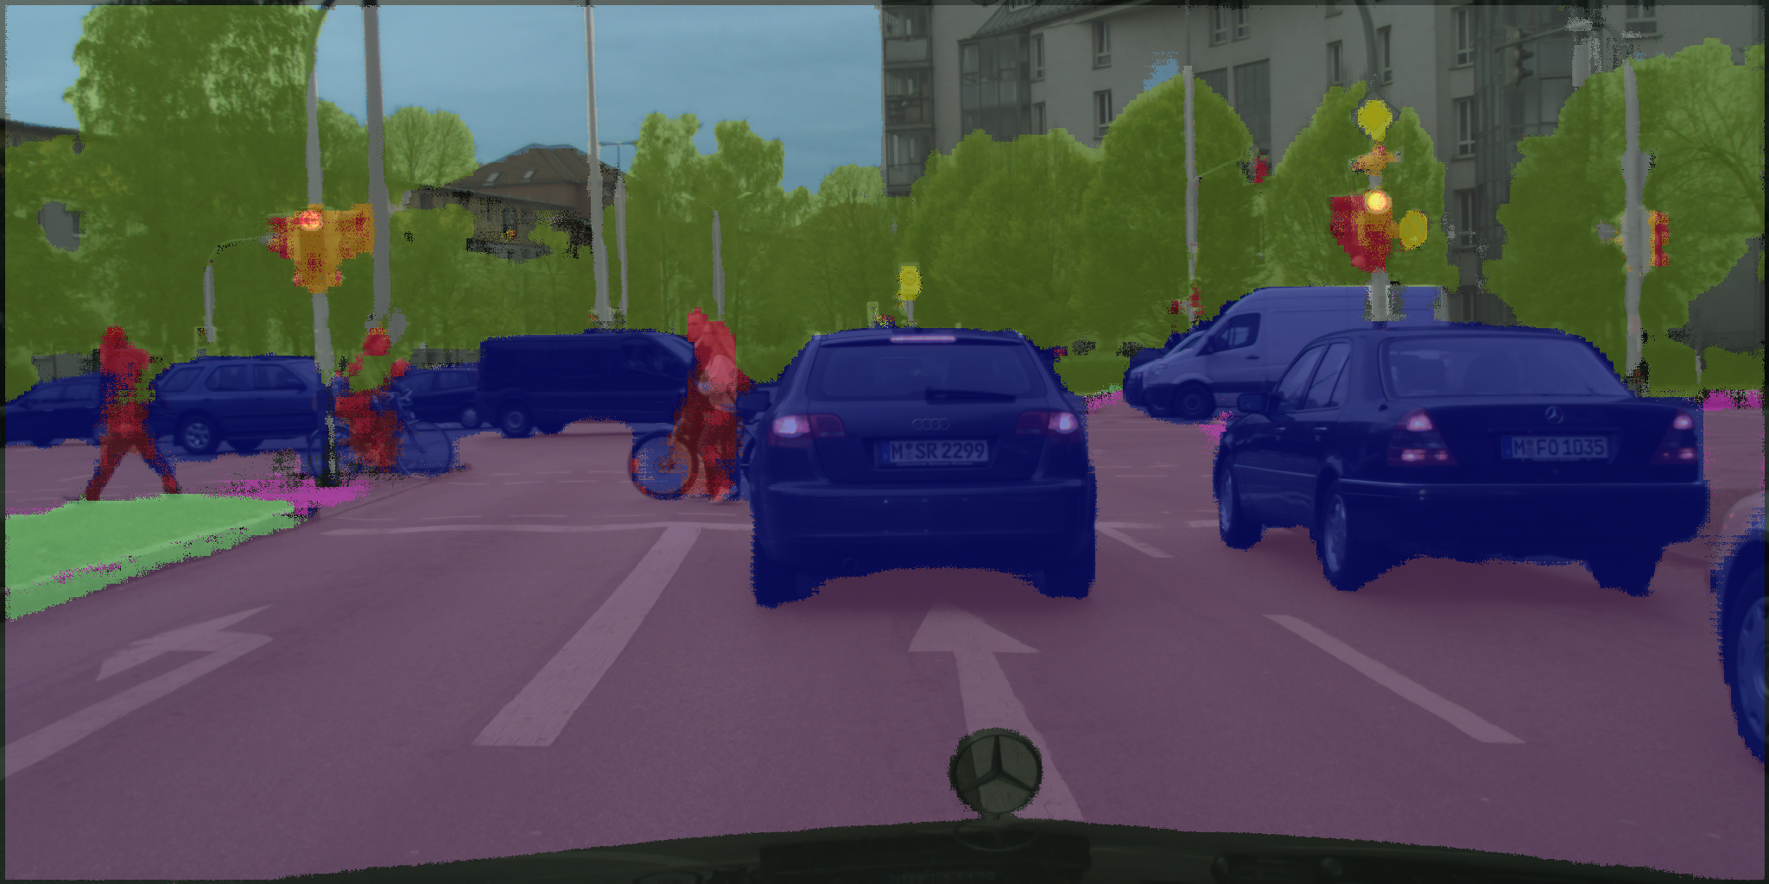

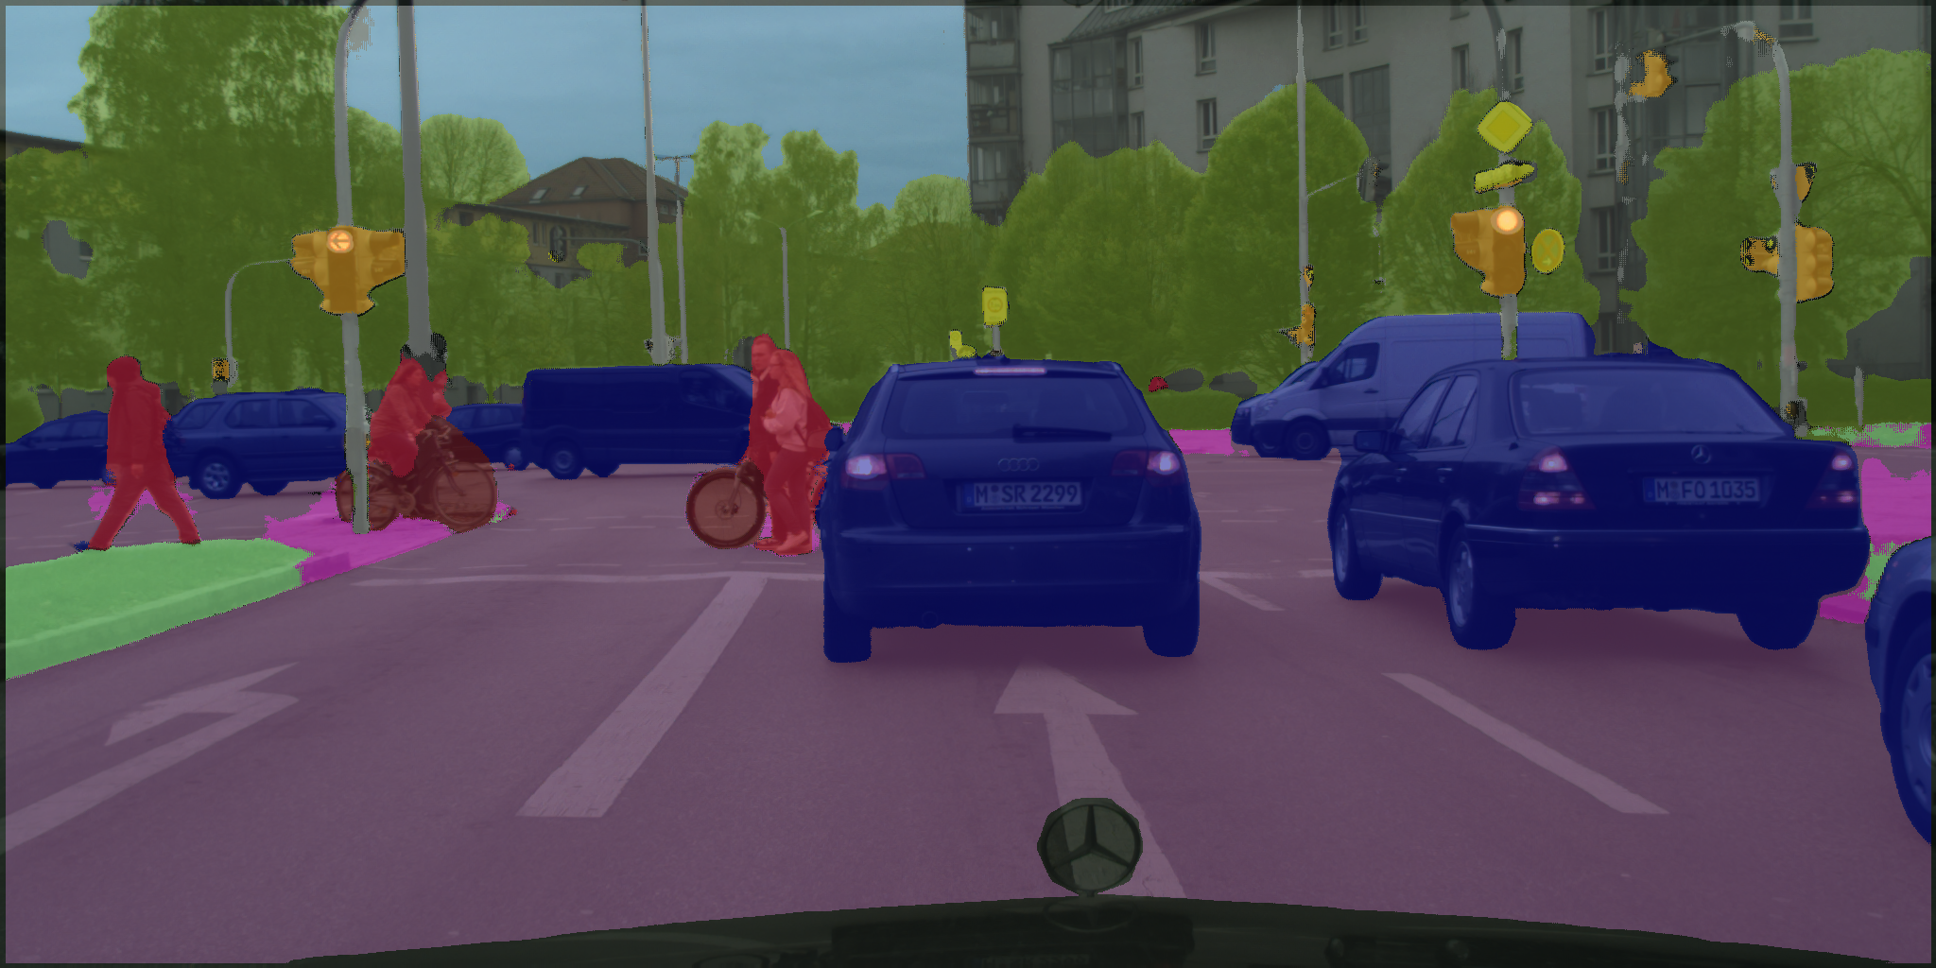

***- cityscapes_dataset/leftImg8bit/test/mainz/mainz_000003_005162_leftImg8bit.png***

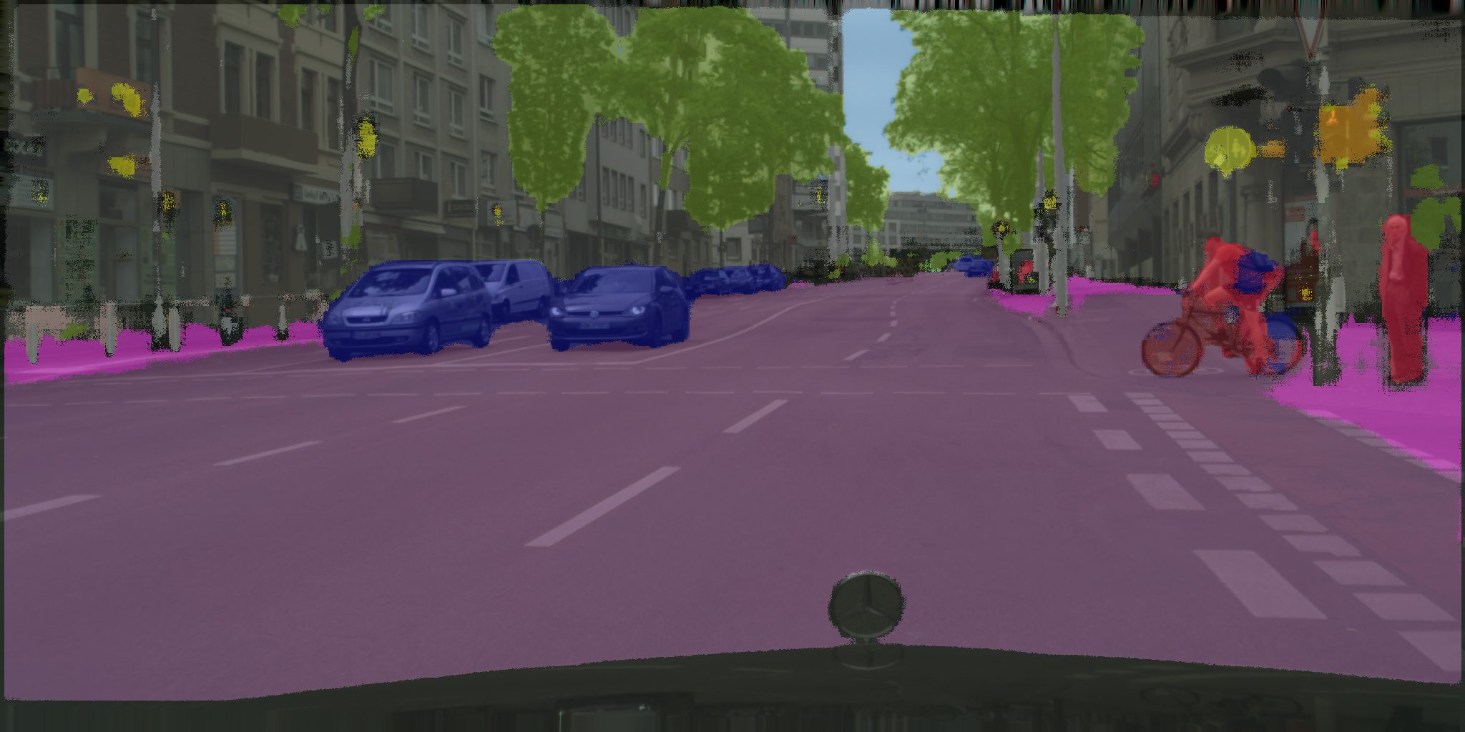

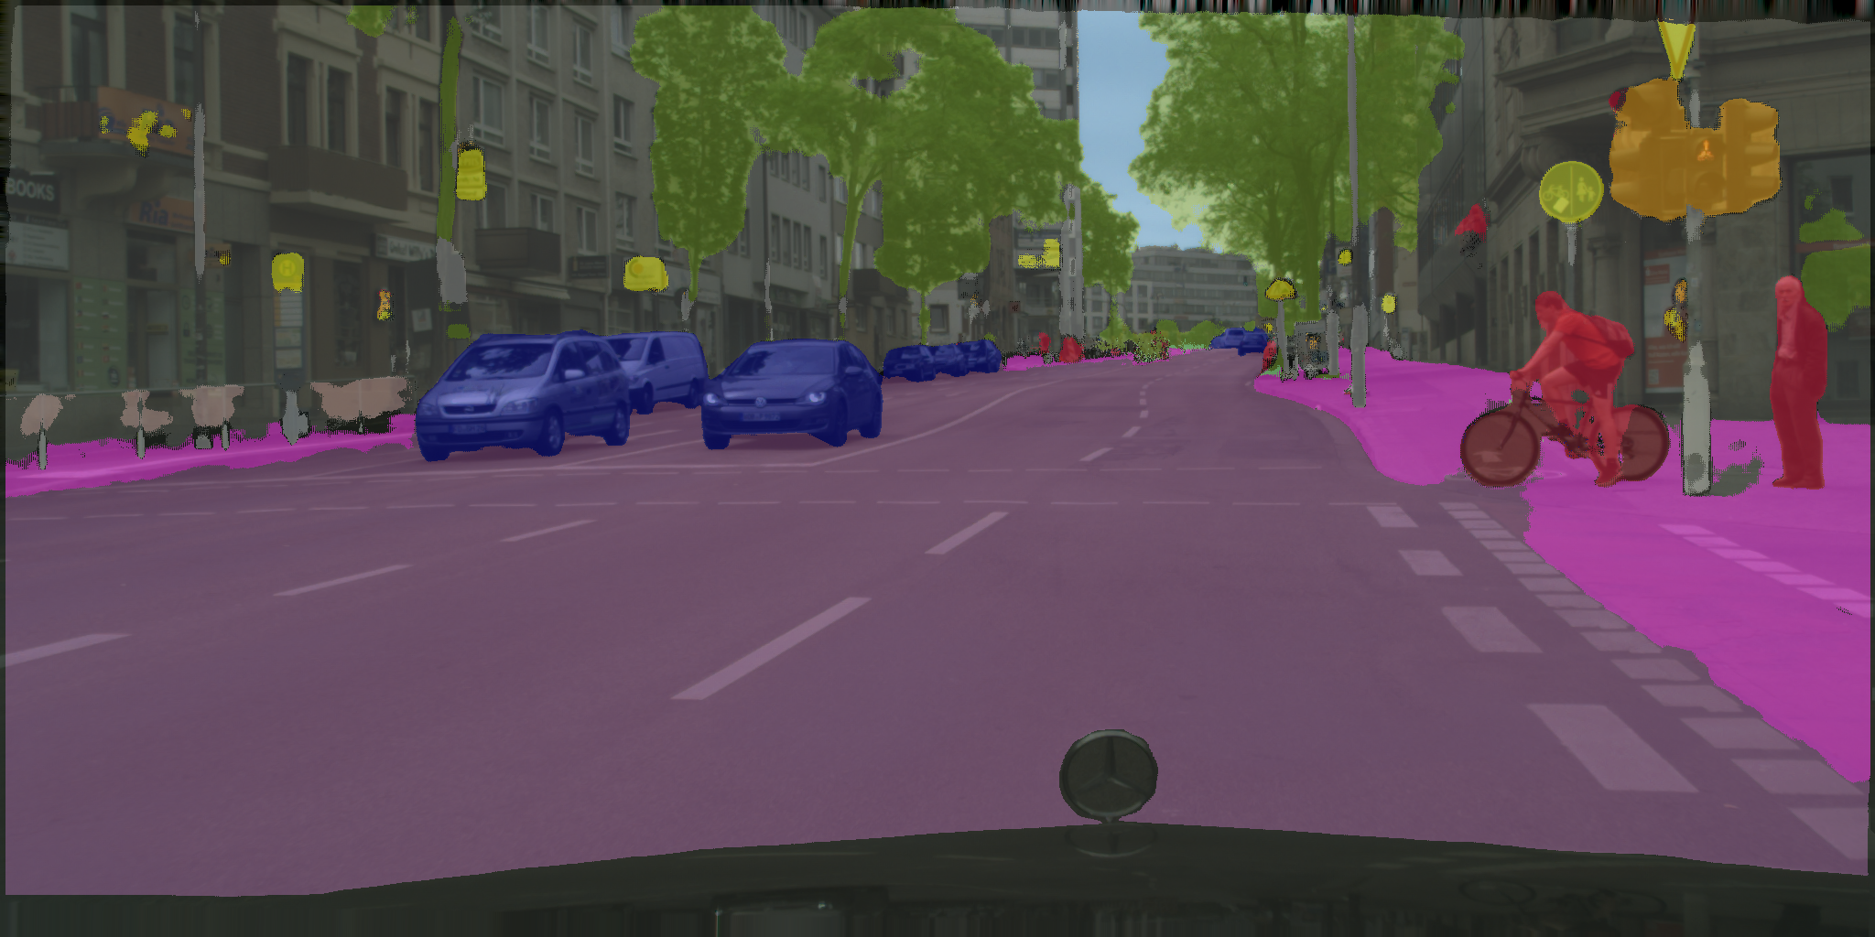

***- cityscapes_dataset/leftImg8bit/test/bielefeld/bielefeld_000000_059766_leftImg8bit.png***

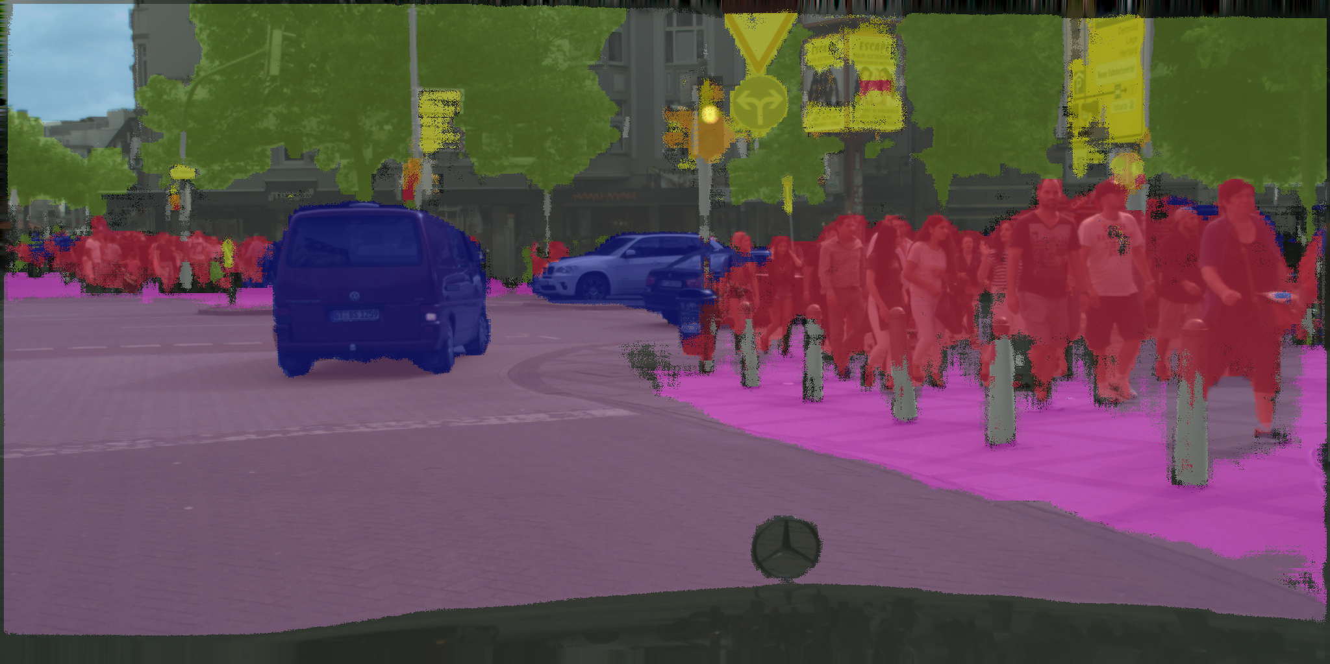

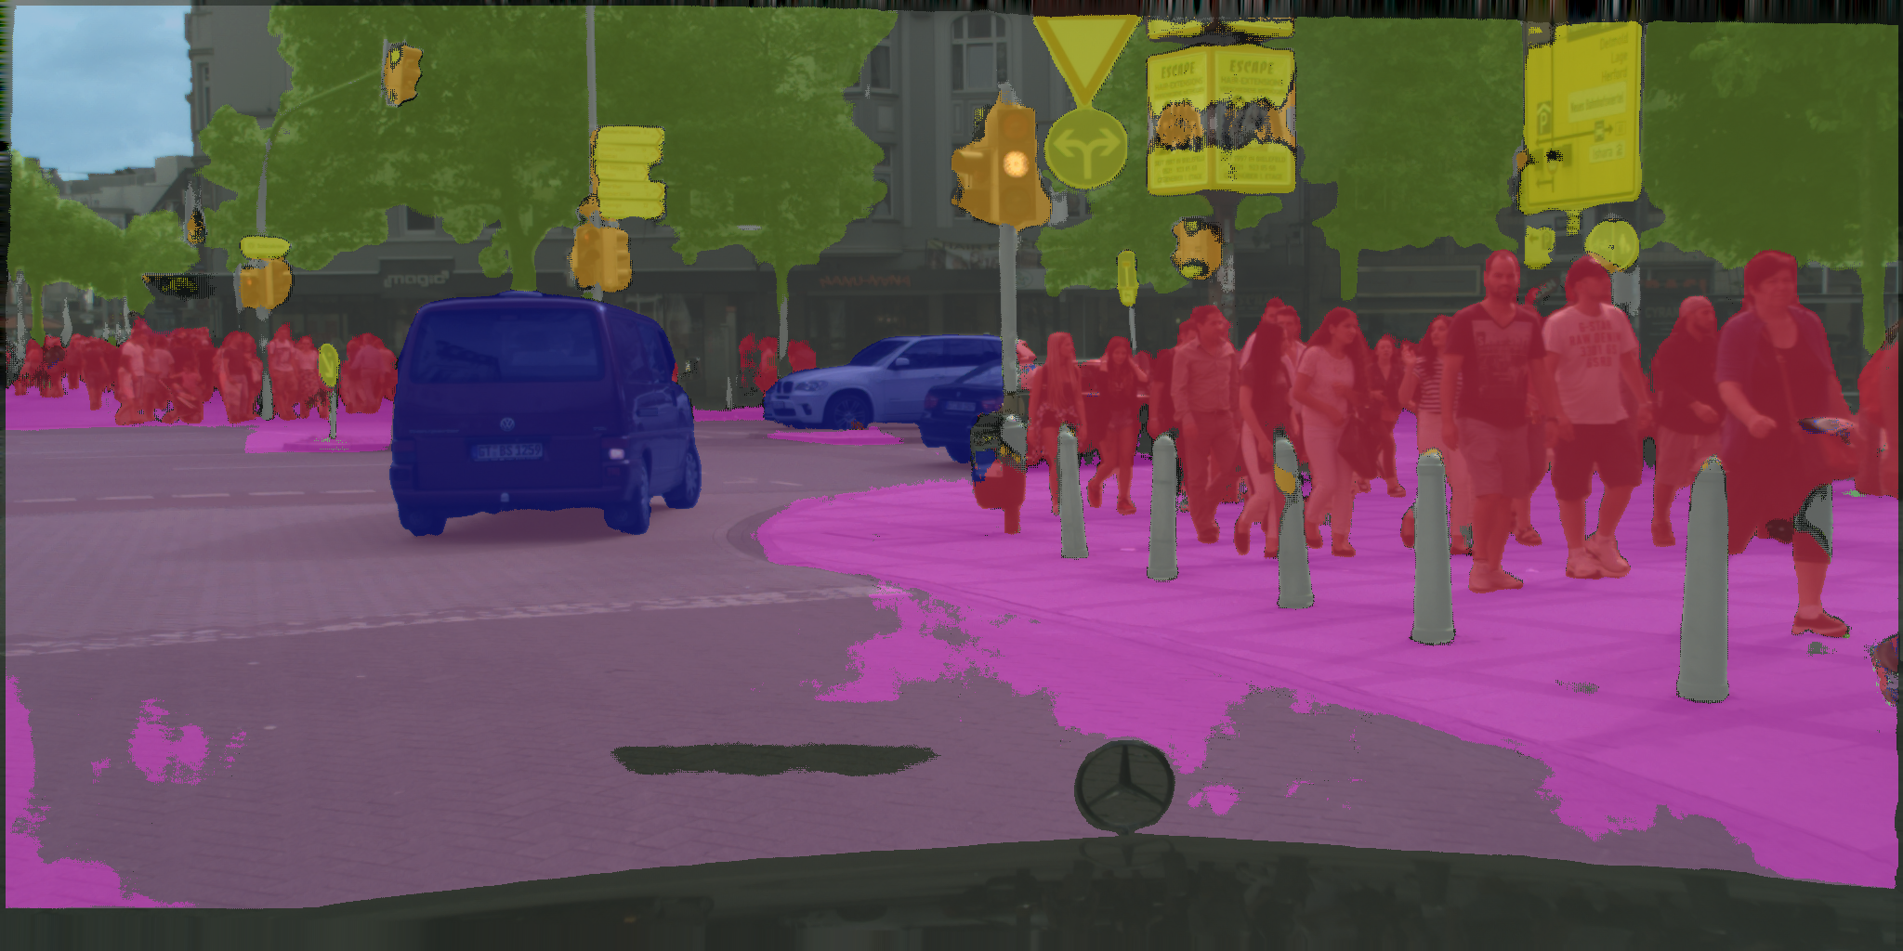

***- cityscapes_dataset/leftImg8bit/test/berlin/berlin_000543_000019_leftImg8bit.png***

